**简 报**

益民社区党支部 2023年12月8日

《习近平新时代中国特色社会主义思想专题摘编》专题学习

根据支部主题教育学习计划安排，12月8日，益民社区组织党员干部集中学习《习近平新时代中国特色社会主义思想专题摘编》。

会上，邢书记领学了《习近平新时代中国特色社会主义思想专题摘编》坚决维护国家安全和社会稳定、把人民军队建设成为世界一流军队、坚持和完善“一国两制”，推进祖国统一，三个章节内容，让党的创新理论深入党员脑中、心中，引导党员开拓工作思路，更全面地看待问题，更深入地分析问题，多层次、多方面的为社区各项工作贡献力量。

通过此次学习，使广大党员干部深刻的认识到了维护国家安全的重要性、紧迫性，加深了党员干部对国家安全的认识，增强了对国家安全保护的责任感，有效地提高了国家安全防范意识，营造了“国家安全，人人有责”的浓厚社会舆论氛围。

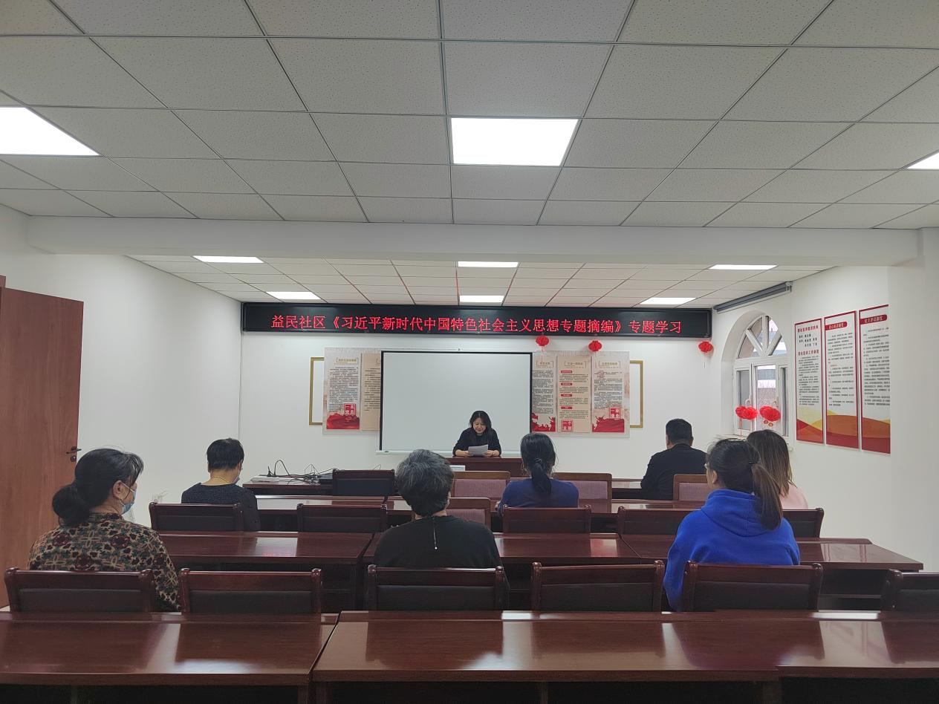

《习近平新时代中国特色社会主义思想专题摘编》专题学习